**Documento de Visão de Projeto**

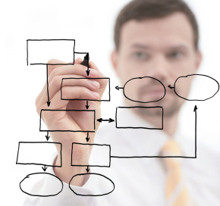

**SCHOOLSTORE**

**Histórico de Versões**

|  |  |  |  |  |
| --- | --- | --- | --- | --- |
| **Data** | **Versão** | **Descrição** | **Autor** | **Revisor** |
| 08/05/2020 | 0.5 | Modelagem e desenvolvimento | Henrique Zaim | - |
| 09/05/2020 | 0.6 | Modelagem e desenvolvimento | Henrique Zaim | - |
| 10/05/2020 | 0.7 | Modelagem e revisão | Henrique Zaim | - |
| 11/06/2020 | 1.0 | Revisão | Henrique Zaim | - |
| 13/07/2020 | 1.2 | Revisão e modelagem | Henrique Zaim | - |

|  |  |
| --- | --- |
| **Cliente** | FATEC - Interno |
| **Documento** | Documento de Visão de Projeto: *SCHOOLSTORE* |
| **Data** | 11 de Maio de 2020 |
| **Autor** | **Henrique Zaim Sanches**  henriquezsanches@gmail.com |

**Página de Assinaturas**

|  |  |  |
| --- | --- | --- |
| Revisado e Aprovado por: |  |  |
|  |  | 11/05/20 |

Índice

1. Objetivo 4

1.1. Escopo 4

1.2. Referências 4

2. Necessidades de Negócio 4

3. Objetivo do Projeto 4

4. Declaração Preliminar de Escopo 5

4.1. Descrição 5

4.2. Produtos a serem entregues 5

4.3. Requisitos 5

4.3.1. Requisitos Funcionais 5

4.3.2. Requisitos Não Funcionais 5

4.3.3. Regras de Negócio 6

5. Premissas 6

6. Influência das Partes Interessadas 6

7. Representação Arquitetural 6

7.1. Restrições Arquiteturais 8

8. Visão de Caso de Uso 9

8.1. Diagrama de Caso de Uso de visão geral do sistema 9

9. Visão de Lógica 9

9.1. Camada de Apresentação 11

9.2. Camada de Negócio 12

9.3. Camada de Persistência 12

10. Visão de Implantação 13

11. Visão de Implementação 13

12. Realização de Caso de Uso significativo 14

13. Diagrama de Classes 15

14. Visão de Dados 16

15. Tamanho e Performance 18

16. Qualidade 18

17. Cronograma Macro 18

18. Referências 19

Objetivo

Este documento trata principalmente da documentação das necessidades de negócios, da justificativa do projeto, do entendimento atual das necessidades do cliente e descreve resumidamente o novo produto, serviço ou resultado que deve satisfazer esses requisitos.

* 1. Escopo

O escopo deste documento trata do desenvolvimento de um sistema que atenda as principais necessidades de um e-commerce abrangendo qualquer domínio. O escopo deste documento é documentar as partes significativas do ponto de vista da arquitetura do modelo de design, como sua divisão em subsistemas e pacotes. Além disso, mostra sua divisão em classes e utilitários de classe.

* 1. Referências

Para a construção deste documento foram utilizadas as seguintes referências:

* Proposta Técnica Comercial Schoolstore.
* Documento de Requisitos

Necessidades de Negócio

Um sistema informatizado para gestão e venda de material escolar é necessário para que instituições acadêmicas e entidades singulares possam efetuar, de forma simplificada, a compra virtual de materiais. Com o sistema, também é possível controlar todos os pedidos feitos e as trocas que são efetuadas. Além de tais funcionalidades, o sistema também irá manter o usuário, possibilitando seu gerenciamento.

Objetivo do Projeto

Desenvolver uma plataforma para soluções web capaz de:

* Armazenar informações em uma base de dados
* Utilizar o protocolo HTTP (*Hypertext Transfer Protocol* – Protocolo de Transferência de Hipertexto)
* Ser executado em qualquer navegador

Declaração Preliminar de Escopo

Esta seção descreve, em alto nível, o escopo do projeto. Os requisitos são descritos no Documento de Requisitos.

* 1. Descrição

Um sistema de vendas online com a possibilidade de cadastrar e manter produtos e clientes, além de possibilitar realizar transações online e gerar relatórios.

* 1. Produtos a serem entregues

Os seguintes itens são considerados produtos do projeto.

* Documentos de especificação do sistema, concebido na fase de elaboração.
* Sistema do módulo de gestão de produtos, cliente e pedido.
  1. Requisitos

Os seguintes requisitos descrevem em alto nível o sistema. Versão completa pode ser acessada no Documento de Requisitos

* + 1. Requisitos Funcionais

O sistema deve ser capaz de efetuar o cadastro, exclusão, alteração e consulta de produtos.

O sistema deve ser capaz de efetuar o cadastro, exclusão, alteração e consulta de clientes.

O sistema deve ser capaz de efetuar o controle de pedidos.

O sistema deve ser capaz de produzir relatórios referentes as operações do sistema.

O sistema deve ser capaz de adicionar novos produtos para o estoque.

* + 1. Requisitos Não Funcionais

Utilizar linguagem JAVA

Utilizar o banco de dados MYSQL.

O sistema deve ser responsivo.

O sistema deve rodar nos seguintes browsers:

* + - IE
    - Google Chrome
    - Firefox
    1. Regras de Negócio

Um produto deve estar associado com ao menos uma categoria.

Somente itens de pedidos com status ENTREGUE poderão receber solicitação de troca.

Premissas

* O sistema deverá gerenciar produtos, clientes e vendas.
* O sistema deverá ser acessado através da internet.
* O projeto será desenvolvido pelo Henrique Zaim Sanches.
* O projeto será orientado pelo professor Rodrigo Rocha.

Influência das Partes Interessadas

Henrique Zaim: autor responsável pela especificação do sistema, definição do design, definição do conteúdo e desenvolvimento do site.

Rodrigo Rocha: Cliente interessado no projeto.

Representação Arquitetural

O sistema será desenvolvido tendo como base a arquitetura ilustrada na Figura 1. Toda a arquitetura será baseada nos padrões de projetos tradicionais do GoF (*Gang of Four*) e nos padrões J2EE sendo executados dentro de um Servidor de Aplicações (TOMCAT).

**Figura 1 - Modelo Arquitetural Genérico**

A VIEW será responsável por conter os componentes da camada de apresentação. Serão utilizados para esta camada as tecnologias:

* JSP – *Java Server Pages*
* JSTL - *JavaServer Pages Standard Template Library*
* HTML5 – *Hypertext Markup Language*
* CSS3 – *Cascading Style Sheet*
* JAVASCRIPT
* JQUERY

Esta camada se comunica com o servidor por requisição HTTP através do servidor APACHE TOMCAT. A classe de controle, representado no pelo componente SERVLET, recebe a requisição e gerencia a comunicação entre a camada de apresentação e a aplicação baseado no padrão MVC. Na VIEWHELPER, os dados da requisição são montados de acordo com seu caso de uso. Na COMMAND*,* é identificada a operação a ser executada, levando posteriormente para FACADE*,* onde as regras de negócio são mapeadas para determinada tarefa e então executadas. As classes de negócio, retratado no componente STRATEGY, representam as classes responsáveis por aplicar as regras de negócio do sistema. As classes de domínio, retratado no componente MODEL, são as classes que representam as entidades presentes no banco de dados, contendo somente os atributos e os métodos GETTERS/SETTERS. A camada de persistência utiliza o padrão arquitetural DAO (*Data Access Object*) para realizar a execução das operações dentro do banco de dados MYSQL.

O diagrama a seguir, representado pela figura 2, representa a organização das classes dentro dos pacotes, tanto da arquitetura como da aplicação que fará uso da arquitetura.

**Figura 2 – Modelo arquitetural em pacotes**

* 1. Restrições Arquiteturais

Foram identificadas algumas orientações / restrições pertinentes ao desenvolvimento deste subsistema:

* Utilização do JDK 1.8 do JAVA;
* Utilização do servidor TOMCAT;
* Utilização do SGBD MYSQL.
* Utilização de JSP e JSTL para o desenvolvimento *front-end* da aplicação.

1. Visão de Caso de Uso

Esta seção apresenta o Caso de Uso que representam a visão as funcionalidades gerais do sistema.

* 1. Diagrama de Caso de Uso de visão geral do sistema

**Figura 3 – Diagrama de Caso de uso de visão geral**

1. Visão de Lógica

Esta visão representa o diagrama do ponto de vista da organização dos pacotes do sistema nas camadas de Apresentação, Negócio e Persistência.

**Figura 4 – Diagrama de camadas**

**Apresentação**: Camada de apresentação acessível ao cliente por meio de interface gráfica.

**Negócio:** Contém classes que controlam a execução das funcionalidades do sistema.

**Persistência:** Contém classes responsáveis por persistir as entidades de modelo dentro do banco de dados relacional MYSQL.

Neste momento, é importante ressaltar que a camada de apresentação envolve componentes que são executados na porção servidora e na porção cliente. Na porção servidora, são executados os componentes que montam as páginas HTML/JSP de resposta e controlam o fluxo de interação com o usuário. Já na porção cliente, estão os códigos JAVASCRIPT que são executados nos navegadores dos usuários com o intuito de facilitar a interação. Por exemplo, podem fazer uma pré-verificação dos dados digitados (como o preenchimento de campos obrigatórios), solicitação de páginas via AJAX, de modo a tornar mais dinâmica a interação com o usuário, dentre outros.

A **Erro! Fonte de referência não encontrada.** 5 ilustra o diagrama de camadas com as tecnologias utilizadas no desenvolvimento, já descritas na figura 4.

**Figura 5 – Camadas com suas dependências de tecnologia**

* 1. Camada de Apresentação

Nesta camada, temos o pacote que contém todos os arquivos relacionados à exibição de informações para o usuário (Apresentação), o que engloba as páginas JSP e HTML, imagens, JAVASCRIPT, dentre outros. Este pacote se comunica com o de controle, onde estão as operações responsáveis pela comunicação com as classes da camada de negócio.

Figura 6 – Camada de apresentação

* 1. Camada de Negócio

O pacote de negócio contém as classes responsáveis por controlar as regras de negócio da aplicação. O pacote domínio (*model*), contém as classes que representam os domínios. O pacote controle contém as classes de controle do fluxo de informações.

**Figura 7 – Camada de negócio**

* 1. Camada de Persistência

O pacote de persistência irá possuir o pacote DAO, que contém as classes e interfaces responsáveis por persistir as informações do sistema no banco de dados relacional.

Figura 8 – Camada de persistência

1. Visão de Implantação

Para a configuração em questão, é indicado os nós físicos, que executarão o sistema, e as respectivas interconexões.

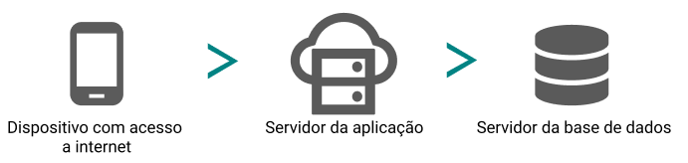

**Figura 9 – Visão de implantação**

Dispositivo com acesso à internet: Nó responsável pelo acesso a aplicação via interface

Servidor da Aplicação: Manterá a aplicação com as regras de negócio, classes de domínio e de gerenciamento das requisições, e persistência no banco.

Servidor da base de dados: Nó que contém a base de dados central do sistema.

1. Visão de Implementação

Esta visão descreve a estrutura geral de implementação, a decomposição do software em camadas de implementação. A estrutura geral de implementação para o sistema é baseada na estrutura da Visão Lógica, assim, não há necessidade de detalhar os diagramas de camadas e pacotes de implementação, uma vez que são fortemente baseados naqueles desenvolvidos para Visão Lógica.

1. Realização de Caso de Uso significativo

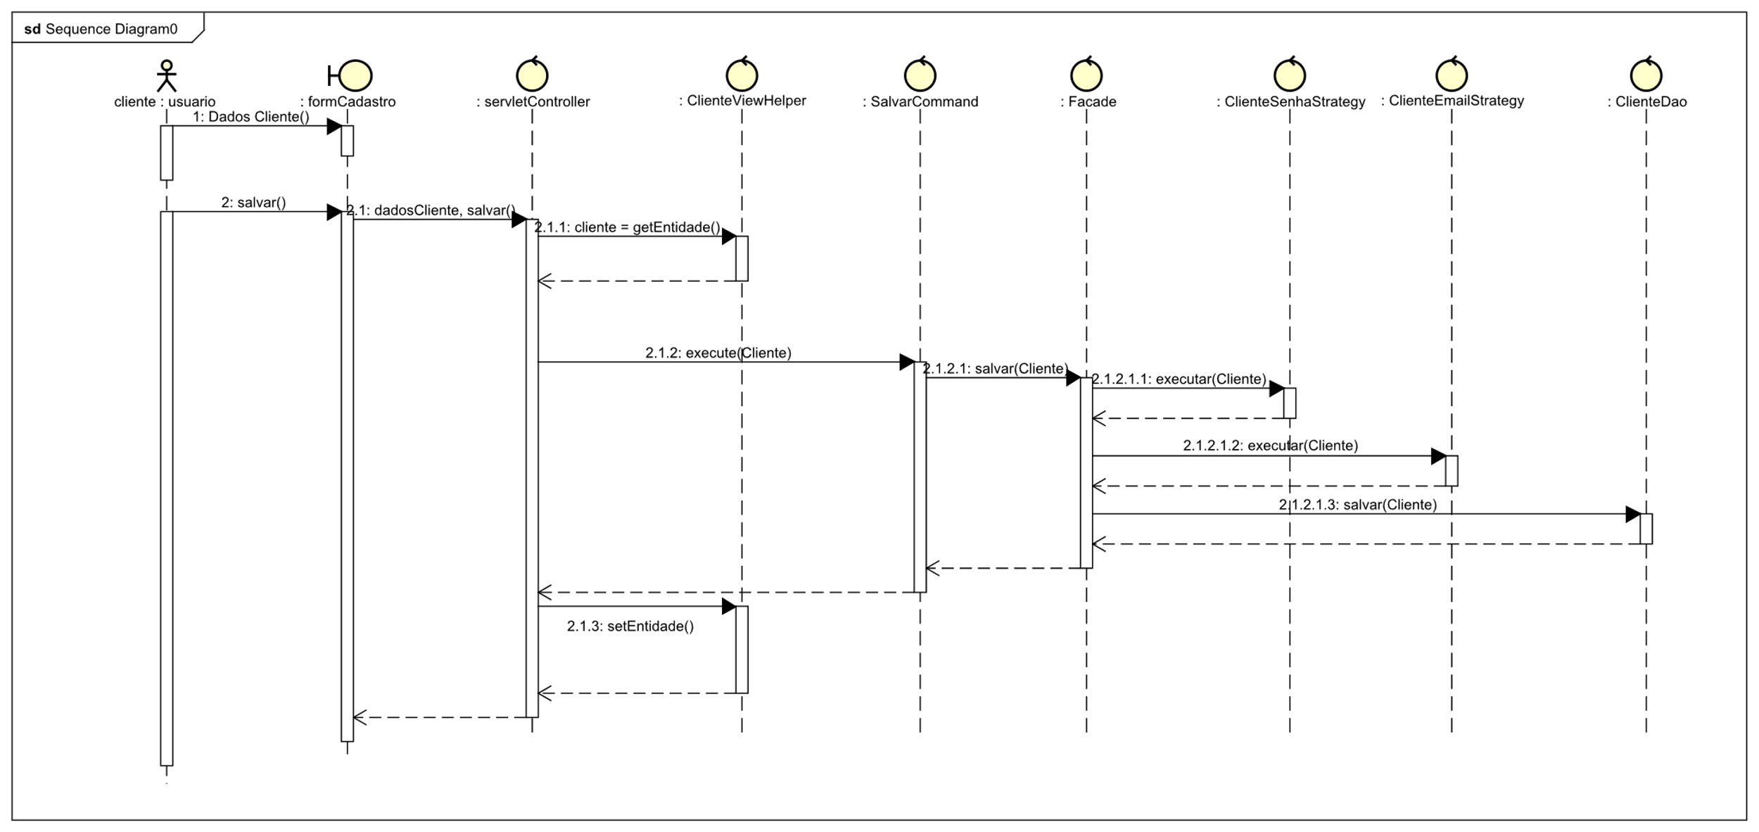

**Figura 10 – Relação do caso de uso de cadastro de cliente**

1. 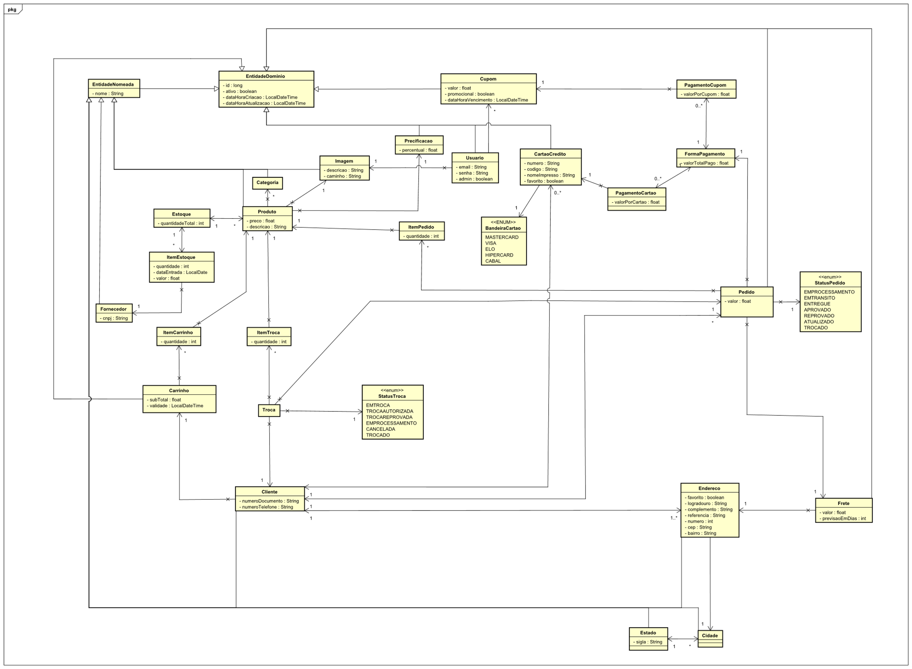 Diagrama de Classes

**Figura 11 – Relação de classe de cliente e associados**

1. Visão de Dados

O mecanismo de persistência do sistema utiliza o banco de dados relacional MYSQL.

As figuras 12, 13 e 14, apresentam, respectivamente, a visão lógica e as físicas da base de dados do sistema.

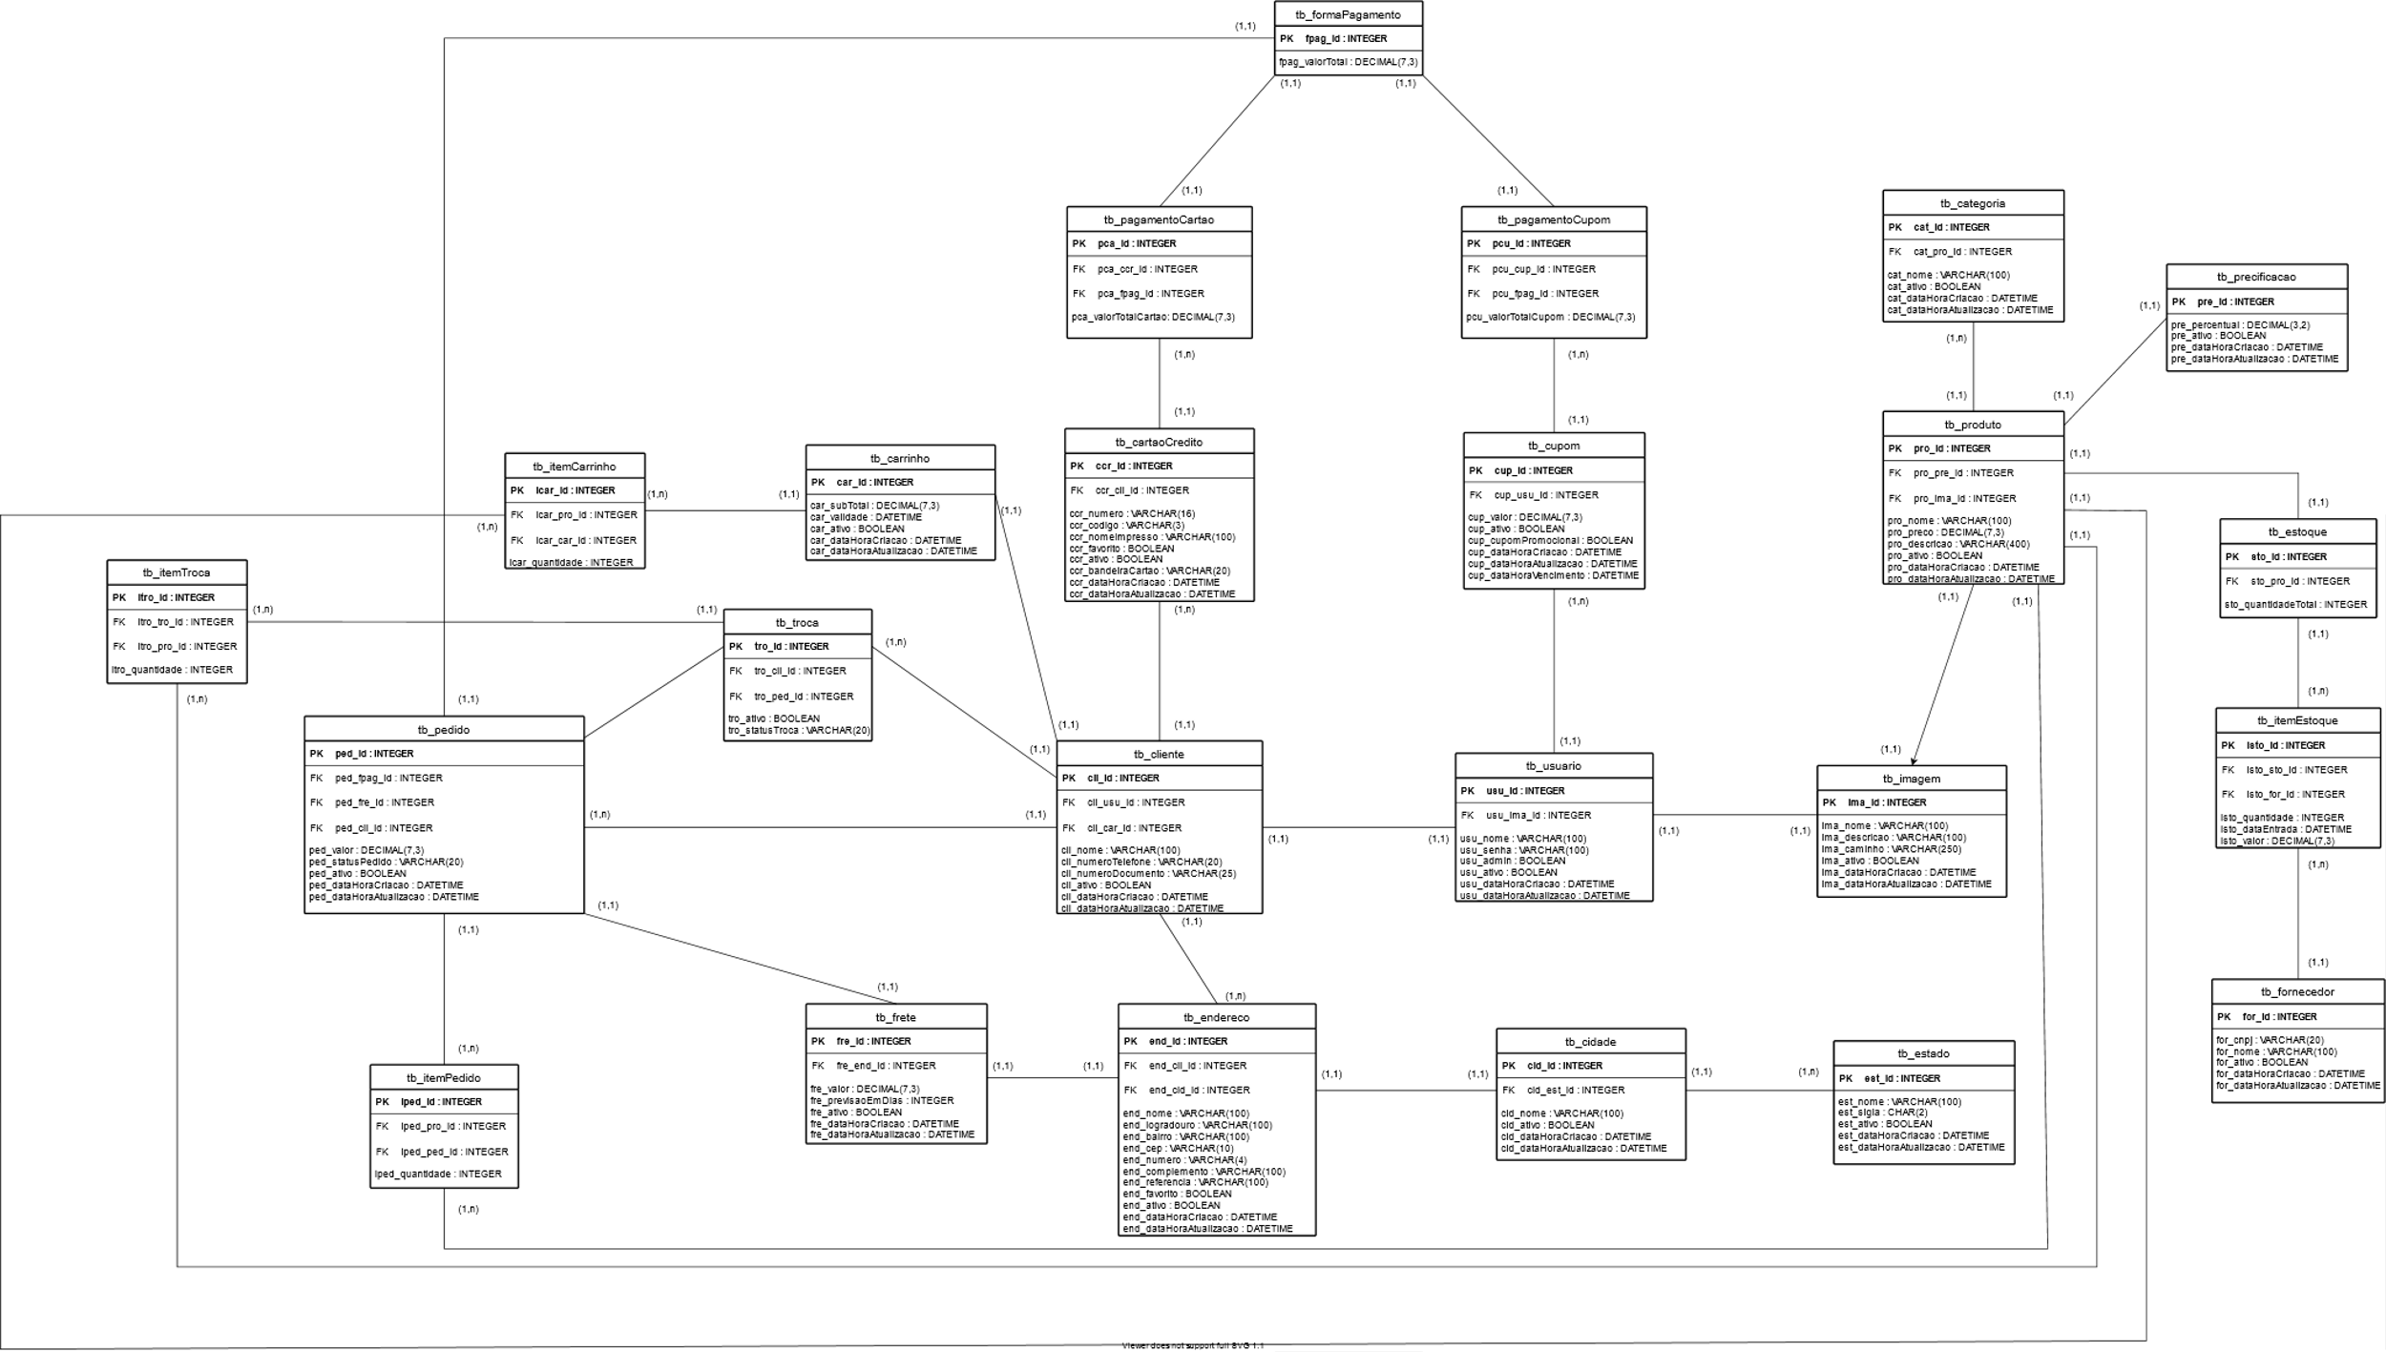

**Figura 12 – Visão lógica da base de dados**

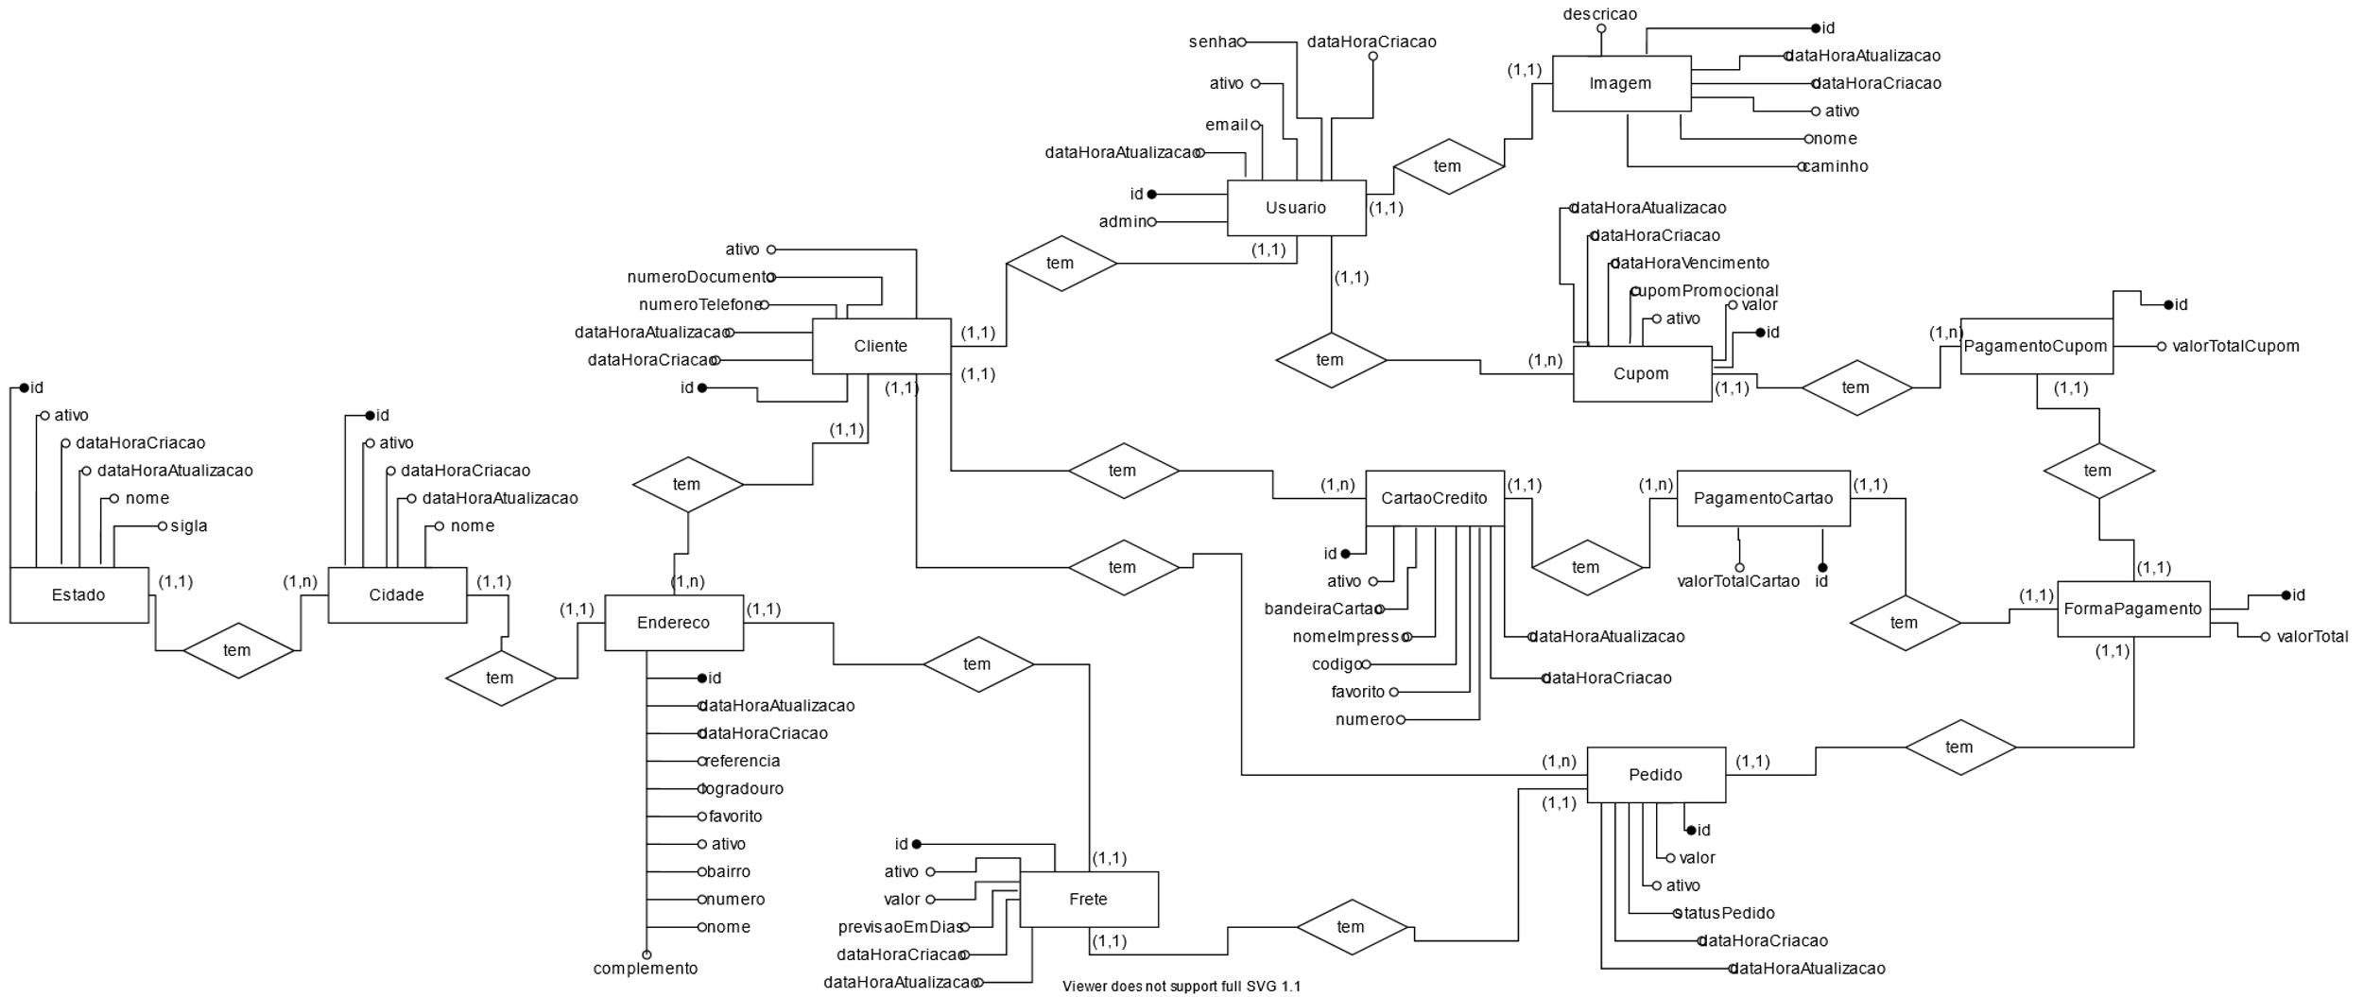

**Figura 13 – Visão física de cliente da base de dados**

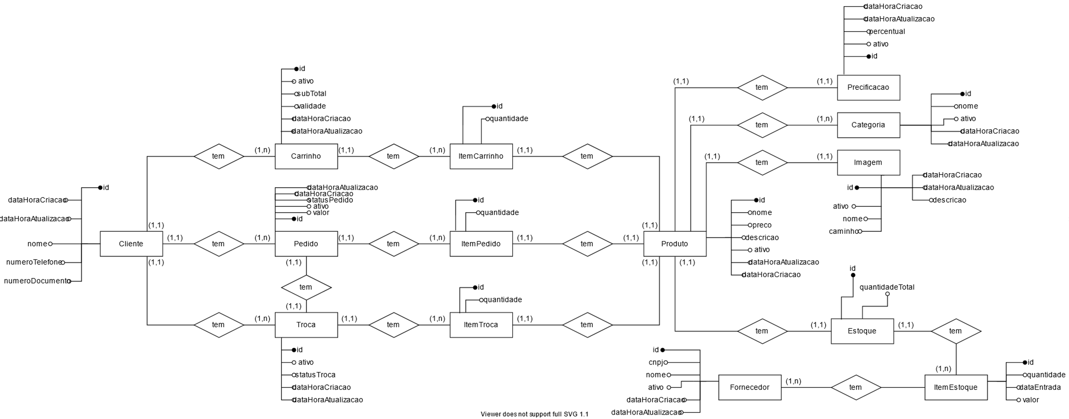

**Figura 14 – Visão física de produto da base de dados**

1. Tamanho e Performance

O sistema será usado para o controle de clientes e a gestão de vendas de produtos, por isso, poderá ter uma grande base de dados. As estimativas do número de usuários e de carga de utilização em períodos de pico de utilização, bem como questões relacionadas ao tamanho e desempenho do sistema podem ser encontradas no Documento de Requisitos.

1. Qualidade

Falhas eventuais na operação do sistema podem levar a prejuízos. Portanto, devem-se levar em consideração, como fatores prioritários, a usabilidade e a capacidade do sistema. Adicionalmente, o sistema pode ser alvo de ataques de pessoas mal-intencionadas, com finalidade de quebra de integridade, confidencialidade e disponibilidade de seus dados. Para evitar que tais acontecimentos sejam bem-sucedidos, uma infraestrutura de segurança deve ser especificada e projetada.

1. Cronograma Macro

Os prazos apresentados são uma estimativa inicial considerando as informações disponíveis nesta etapa do projeto. Um cronograma detalhado será elaborado na fase de planejamento e, eventualmente, estes prazos podem ser modificados.

|  |  |
| --- | --- |
| **Resultado** |  |
| Proposta Técnica Comercial | Semana 2 |
| Protótipos das telas do sistema | Semana 4 |
| Apresentação de um CRUD | Semana 5 |
| Cadastro e Consulta de Vendas | Semana 8 |
| Entrega da Condução completa | Semana 9 |
| Apresentação da Condução completa | Semana 12 |
| Entrega do Documento de Visão de Projeto | Semana 13 |
| Entrega da especificação do caso de uso de condução | Semana 14 |
| Apresentação da Condução completa | Semana 16 |
| Apresentação caso de análise | Semana 18 |
| Entrega final | Semana 20 |

1. Referências

Unified Modeling Language: <http://www.omg.org/technology/documents/formal/uml.htm>

RUP. Rational Unified Process.